**初二道德与法治学业水平评估试卷（第18周）**

**班级： 姓名：**

41. 2023年8月30日，广东省人力资源和社会保障厅正式发布《关于推行“妈妈岗”就业模式的通知》，鼓励企业设立“妈妈岗”车间、“妈妈岗”生产线等，建立“妇女之家”和母婴室，提供婴幼儿照护服务，这体现（　　）  
①坚持以人民为中心的发展思想 ②政府为实现公平正义提供法律保障  
③从根本上保障了“妈妈”的权益 ④体现公平正义，不同情况差别对待

|  |  |  |  |
| --- | --- | --- | --- |
| A．①② | B．①④ | C．②③ | D．③④ |

42.春节热播电影《第二十条》聚焦“正当防卫”的讨论，引发人们对“公平正义”的思考。公平正义是一个美好社会应有的价值。法，不能向不法让步，司法为勇敢撑腰，坚决捍卫“法”。对此，下列认识不正确的是（　　）  
①严格执法是维护社会公平正义的最后一道防线  
②与违法犯罪行为作斗争是正义之举  
③见义勇为是中华传统美德，也是公民的基本义务  
④公平正义是法治社会的核心价值

|  |  |  |  |
| --- | --- | --- | --- |
| A．③④ | B．②④ | C．②③ | D．①③ |

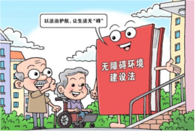43.观察漫画《提供法治保障》，从中可以明白（　　）

①法治是实现社会正义的有效方式

②公平正义是法治社会的核心价值  
③法律给一些群体赋予了特权

④平等是指同等情况要同等对待

|  |  |  |  |
| --- | --- | --- | --- |
| A．①④ | B．②③ | C．③④ | D．①② |

44. 风筝在风中的自由是靠线的束缚而获得，一旦系着的线断了，风筝就会落地。这告诉我们（　　）

①离开了法律，公民不可能有真正的自由和权利 ②法治与自由相互联系，不可分割

③法治既规范自由又保障自由 ④法律确认和保护的自由可以随意行使

A．①②③ B．①②④ C．①③④ D．②③④

某班拟举办以“崇尚法治精神”为主题的手抄报评比活动，下面是小智及其所在小组为手抄报所拟定的部分板块内容，其中内容无误的是（　　）

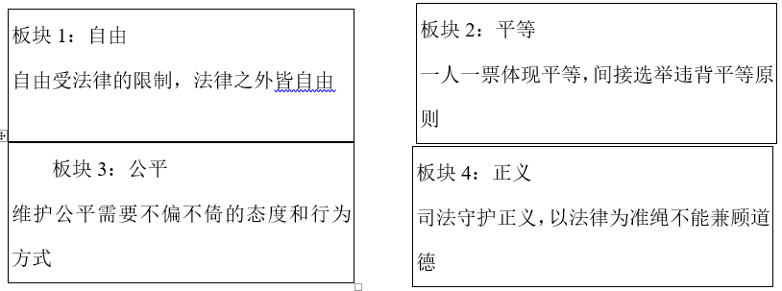

A.板块一 B.版块二 C.板块三 D.板块四